第10讲 数字谜（二）
例1 把下面算式中缺少的数字补上：
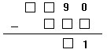
分析与解：一个四位数减去一个三位数，差是一个两位数，也就是说被减数与减数相差不到100。四位数与三位数相差不到100，三位数必然大于900，四位数必然小于1100。由此我们找出解决本题的突破口在百位数上。
（1）填百位与千位。由于被减数是四位数，减数是三位数，差是两位数，所以减数的百位应填9，被减数的千位应填1，百位应填0，且十位相减时必须向百位借1。
（2）填个位。由于被减数个位数字是0，差的个位数字是1，所以减数的个位数字是9。
（3）填十位。由于个位向十位借1，十位又向百位借1，所以被减数十位上的实际数值是18，18分解成两个一位数的和，只能是9与9，因此，减数与差的十位数字都是9。
所求算式如右式。
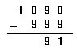
由例1看出，考虑减法算式时，借位是一个重要条件。
例2 在下列各加法算式中，相同的汉字代表相同的数字，不同的汉字代表不同的数字，求出这两个算式：
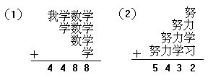
分析与解：（1）这是一道四个数连加的算式，其特点是相同数位上的数字相同，且个位与百位上的数字相同，即都是汉字“学”。
从个位相同数相加的情况来看，和的个位数字是8，有两种可能情况：2＋2＋2＋2＝8与7＋7＋7＋7＝28，即“学”＝2或7。
如果“学”＝2，那么要使三个“数”所代表的数字相加的和的个位数字为8，“数”只能代表数字6。此时，百位上的和为“学”＋“学”＋1＝2＋2＋1＝5≠4。因此“学”≠2。
如果“学”＝7，那么要使三个“数”所代表的数字相加再加上个位进位的2，和的个位数字为8，“数”只能代表数字2。百位上两个7相加要向千位进位1，由此可得“我”代表数字3。
满足条件的解如右式。
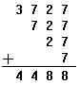
（2）由千位看出，“努”=4。由千、百、十、个位上都有“努”，5432-4444=988，可将竖式简化为左下式。同理，由左下式看出，“力”=8，988-888=100，可将左下式简化为下中式，从而求出“学”=9，“习”=1。
满足条件的算式如右下式。
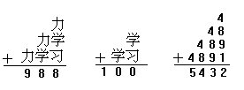
例2中的两题形式类似，但题目特点并不相同，解法也不同，请同学们注意比较。
例3 下面竖式中每个汉字代表一个数字，不同的汉字代表不同的数字，求被乘数。
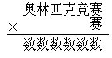
分析与解：由于个位上的“赛”×“赛”所得的积不再是“赛”，而是另一个数，所以“赛”的取值只能是2，3，4，7，8，9。
下面采用逐一试验的方法求解。
（1）若“赛”＝2，则“数”＝4，积=444444。被乘数为444444÷2＝222222，而被乘数各个数位上的数字各不相同，所以“赛”≠2。
（2）若“赛”＝3，则“数”=9，仿（1）讨论，也不行。
（3）若“赛”＝4，则“数”＝6，积=666666。666666÷4得不到整数商，不合题意。
（4）若“赛”＝7，则“数”＝9，积=999999。被乘数为999999÷7＝142857，符合题意。
（5）若“赛”＝8或9，仿上讨论可知，不合题意。
所以，被乘数是142857。
例4 在□内填入适当的数字，使左下式的乘法竖式成立。
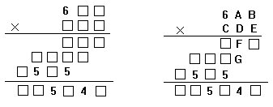
分析与解：为清楚起见，我们用A，B，C，D，…表示□内应填入的数字（见右上式）。
由被乘数大于500知，E=1。由于乘数的百位数与被乘数的乘积的末位数是5，故B，C中必有一个是5。若C＝5，则有
6□□×5=（600+□□）×5=3000+□□×5，
不可能等于□5□5，与题意不符，所以B=5。再由B=5推知G=0或5。若G=5，则F=A=9，此时被乘数为695，无论C为何值，它与695的积不可能等于□5□5，与题意不符，所以G=0，F=A=4。此时已求出被乘数是645，经试验只有645×7满足□5□5，所以C=7；最后由B=5，G=0知D为偶数，经试验知D=2。
右式为所求竖式。
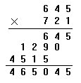
此类乘法竖式题应根据已给出的数字、乘法及加法的进位情况，先填比较容易的未知数，再依次填其余未知数。有时某未知数有几种可能取值，需逐一试验决定取舍。
例5 在□内填入适当数字，使左下方的除法竖式成立。
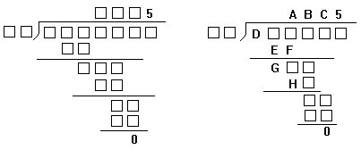
分析与解：把左上式改写成右上式。根据除法竖式的特点知，B=0，D=G=1，E=F=H=9，因此除数应是99的两位数的约数，可能取值有11，33和99，再由商的个位数是5以及5与除数的积是两位数得到除数是11，进而知A＝C-9。至此，除数与商都已求出，其余未知数都可填出（见右式）。
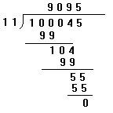
此类除法竖式应根据除法竖式的特点，如商的空位补0、余数必须小于除数，以及空格间的相互关系等求解，只要求出除数和商，问题就迎刃而解了。
例6 把左下方除法算式中的*号换成数字，使之成为一个完整的式子（各*所表示的数字不一定相同）。
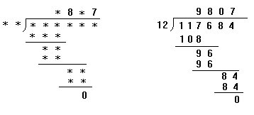
分析与解：由上面的除法算式容易看出，商的十位数字“*”是0，即商为。
因为除数与8的积是两位数，除数与商的千位数字的积是三位数，知商的千位数是9，即商为9807。
因为“除数×9”是三位数，所以除数≥12；又因为“除数×8”是两位数，所以除数≤12。推知除数只能是12。被除数为9807×12＝117684。
除法算式如上页右式。

